 | ТЕХНИЧЕСКИ УНИВЕРСИТЕТ – СОФИЯ  ФАКУЛТЕТ КОМПЮТЪРНИ СИСТЕМИ И ТЕХНОЛОГИИ

Курсов Проект

Дисциплина: „Програмни среди”

Тема: Hotel Manager

Изготвил:
Красимир Георгиев Гушмаков
Фак. № 121223008
Група: 38
III курс, КСИ
e-mail: kgushmakov@tu-sofia.bg

Ръководител:
д-р инж. Петър Маринов

София, 2026
Съдържание

- Въведение в проекта……………………………………………….…………………...…3
  - Обща тематика…………………………………………………………………...3
  - Функционалности………………………………………………………………..3
- View технологии и СУБД………………………………………………………………...4
  - WPF (Windows Presentation Foundation)……………………………………….4
  - Windows Forms…………………………………………………………….…….4
  - SQLite……………………………………………………………………….……5
  - SQL Server LocalDB……………………………………………………………..5
  - Разлика между двете СУБД…………………………………………………….5
- Работа със средата и библиотеките…………………………………………………….6
  - Entity Framework Core…………………………………………………………..6
  - LibreTranslate……………………………………………………………………7
  - Решаване на deadlock проблем………………………………………………...7
- Трудности по време на разработка и как бяха преодолени…………………………..9
  - DbContext thread safety………………………………………………………....9
  - Foreign Key constraint при изтриване……………………………………….....9
  - ObservableCollection не нотифицира при промяна на елемент……………..10
  - ColumnDefinition конфликт с WPF…………………………………………...10
  - SQLite Foreign Keys изключени по подразбиране…………………………..10
- Описание на реализацията……………………………………………….……………11
  - Архитектура – MVVМ………………………………………………………..11
  - Разпределение на типовете…………………………………………………...12
  - Организация на преизползване на ViewModel………………………...……13
  - Организация на преизползване на СУБД………………………………...….14
  - Организация на преизползване на допълнителни точки………………...…14
  - Ключови откъси от кода…………………………………………………..….16
- Примери за използване на проекта……………………………………………….…..18
  - Добавяне на стая……………………………………………………….….…..18
  - Добавяне на резервация и автоматично маркиране………………..…….…18
  - Защита при изтриване………………………………………………..…….…19
  - Динамични филтри…………………………………………………………....20
  - Смяна на език……………………………………………………………….....21
- Заключение……………………………………………………………………………..22
- Литература………………………………………………………………………….…..23

Въведение в проекта

1.1 Обща тематика
Hotel Manager е десктоп приложение за управление на хотел, разработено като курсов проект по предмета Програмни среди към Технически Университет - София. Приложението решава реален практически проблем свързан с управлението на хотелски стаи, гости и резервации чрез единен интерактивен интерфейс, който съчетава в себе си всичко нужно на потребителя на едно място. Основната идея зад проекта е демонстрация на многослойна архитектура (MVVM), преизползваемост на код между различни UI технологии и абстракция над различни бази данни. Вместо да се пишат отделни приложения за всяка технология, кодът е организиран така, че едни и същи бизнес правила и ViewModel класове да обслужват едновременно WPF и Windows Forms интерфейс.

1.2 Функционалности на проекта

Приложението предоставя следните основни функционалности:
Управление на стаи - добавяне, редактиране, изтриване и преглед на хотелски стаи с техните характеристики: номер, тип (единична, двойна, студио, апартамент), цена на нощувка, капацитет, описание и статус на заетост.
Управление на гости - пълен CRUD (Create, Read, Update, Delete) за гости на хотела с данни: имена, имейл, телефон, ЕГН и дата на раждане.
Управление на резервации - създаване и управление на резервации с автоматично изчисляване на общата цена според броя нощувки и цената на стаята. При добавяне на резервация стаята автоматично се маркира като заета, а при изтриване отново се освобождава автомотично.
Динамични филтри за търсене - автоматично генерирана система за филтриране, която чрез рефлексия инспектира класовете от Model слоя и генерира подходящи контроли за въвеждане. За текстови полета генерира TextBox, за булеви - CheckBox, за дати - DatePicker, за числа - TextBox с числов формат.
Динамичен списък с избор - преизползваема визуализация на списъци от обекти с динамично избираеми колони. Показва само посочените от потребителя свойства – кратка информация за стаите, цялата информация за стаите и пълна информация на всички резервации. Динамичният списък позволява смяна на колоните без презареждане, и при избор на ред връща пълния оригинален обект.
Многоезичност - динамична смяна между български и английски език чрез бутон в горната част на прозореца. Всички текстове в интерфейса, данните от базата и системните съобщения се превеждат в реално време чрез LibreTranslate.
Двойна база данни - приложението поддържа едновременно SQLite и SQL Server LocalDB, като превключването се извършва с промяна на само един ред в кода.
View технологии и СУБД

2.1 WPF (Windows Presentation Foundation)
WPF е технологията, която избрах за основа на моя потребителски интерфейс. Честно казано, най-много ми помогна да я разбера не официалната документация, а самият binding. В момента, в който видях как {Binding Number} в XAML се вързва автоматично към property във ViewModel-а и не се налага да пиша нито ред код в code-behind, осъзнах колко мощен е MVVM подходът. Най-важният извод за WPF, до който стигнах: Data Binding е сърцето на цялата система. Благодарение на него, View и ViewModel „общуват“, без да знаят за съществуването си. Когато имплементирам INotifyPropertyChanged във ViewModel и извикам OnPropertyChanged, WPF се грижи автоматично UI-ят да се обнови. Така мога да тествам логиката, без да се занимавам изобщо с интерфейса на програмата. Първоначално XAML ми се стори усложнен XML, но постепенно осъзнах, че всъщност е декларативен начин да опишеш цялото UI. Вместо да пиша new Button(), button.Content = "OK", button.Width = 100 в C#, просто настройвам всичко на едно място в XAML. Виждам лесно какво става и е доста по-четливо. Командите (ICommand) решават един вечен проблем – как бутон в изгледа да вика метод във ViewModel-а, но без директна препратка. Най-често се ползва RelayCommand - подавам му Action за изпълнение и Func<bool> за това дали да е активен бутона или не. Стилистиката и цветовете мога да управлявам централно чрез Styles и Resources в App.xaml. Ако сменя даден цвят там, всички бутони мигновено се променят, без да пипам всеки поотделно.

2.2 Windows Forms
Това което разбрах за Windows Forms е, че това е по-стара технология и веднага се усеща разликата спрямо WPF. Тук няма истински Data Binding като в WPF. Всичко трябва да се връзва ръчно – използваме DataBindings.Add(), настройваме ги един по един и кодът в code-behind става доста повече. Според мен най-важната разлика която забелязах на практика е:
В WPF пишем в XAML:
< TextBox Text = "{Binding Number, UpdateSourceTrigger=PropertyChanged}" />
В WinForms пишем в C#:
txtNumber.DataBindings.Add("Text", _vm,
nameof(_vm.Number), false,
DataSourceUpdateMode.OnPropertyChanged);

Крайният резултат е същия, но във WinForms трябва повече писане. В интерес на истината, WinForms често се възприема по-лесно от начинаещите, защото дизайнерът му е визуален - drag-and-drop стил, и всичко става директно и плюс това наподобява повече на класическият C#. Още една разлика е, че в WPF DataGrid работи директно с ObservableCollection, а във WinForms DataGridView предпочита BindingSource или директно присвояване на DataSource property.

2.3 SQLite
SQLite е файлова база данни. Всичко се записва в един-единствен .db файл. Избрах я, защото не иска инсталация на сървър, а просто стартираш приложението, и тя тръгва веднага. Перфектна е за разработка и тестове. Докато работех, установих нещо важно: по подразбиране Foreign Keys са изключени. Трябваше да добавя PRAGMA foreign_keys = ON при всяко отваряне на connection, иначе изтриването на стая с резервации не хвърляше грешка. Connection string-ът на базата е съвсем кратък: "Data Source=hotel.db"

2.4 SQL Server LocalDB
SQL Server LocalDB e олекотена версия на SQL Server, създадена за разработчици. Visual Studio я инсталира автоматично. Основните разлики със SQLite са няколко:
- LocalDB работи като истински SQL Server процес, а SQLite е просто библиотека.
- LocalDB позволява по-сложни заявки и съхранени процедури.
- LocalDB иска connection string като този: "Server=(localdb)\\mssqllocaldb;Database=HotelManagerDB;Trusted_Connection=True;"
В кода това се усеща само в RepositoryFactory.Initialize() — навсякъде другаде разлика няма, защото Entity Framework Core се грижи за всички диалектни различия.

2.5 Разлики между двете СУБД
Характеристики | SQLite | SQL Server LocalDB
Инсталация | Не е нужна | Идва сVisual Studio
Файл | Един .db файл | Системни файлове на MS SQL
Foreign Keys | Изключени по подразбиране | Включени по подразбиране
Производителност | Отлична за малки данни | По-добра при много данни
Тип | Вградена библиотека | Сървърен процес

Работа със средата и библиотеките

3.1 Entity Framework Core
За да използвам EF Core трябваше да инсталирам следните NuGet пакети в HotelManager.Data:
Microsoft.EntityFrameworkCore
Microsoft.EntityFrameworkCore.Sqlite
Microsoft.EntityFrameworkCore.SqlServer
Microsoft.EntityFrameworkCore.Tools
Работата с EF Core изисква три неща:
Първо - POCO класове (Plain Old CLR Objects) в Model слоя, които описват таблиците:
public class Room
{
public int Id { get; set; }
public string Number { get; set; } = string.Empty;
public string Type { get; set; } = string.Empty;
public decimal PricePerNight { get; set; }
public bool IsAvailable { get; set; } = true;
public int Capacity { get; set; }
public string Description { get; set; } = string.Empty;
}
Второ - DbContext клас, който описва как моделите се вмъкват към таблиците:
public class HotelDbContext : DbContext
{
public DbSet<Room> Rooms { get; set; }
public DbSet<Guest> Guests { get; set; }
public DbSet<Reservation> Reservations { get; set; }

public HotelDbContext(DbContextOptions<HotelDbContext> options)
: base(options) { }

protected override void OnModelCreating(ModelBuilder modelBuilder)
{
modelBuilder.Entity<Room>(entity =>
{
entity.HasKey(r => r.Id);
entity.Property(r => r.Number)
.IsRequired().HasMaxLength(10);
entity.Property(r => r.PricePerNight)
.HasColumnType("decimal(10,2)");
});
// ... конфигурация за Guest и Reservation
}
}
Трето - Database.EnsureCreated() при стартиране, което автоматично създава таблиците ако не съществуват.
Важна трудност беше разбирането на lazy loading vs eager loading. При зареждане на Reservation трябваше явно да добавя .Include(r => r.Room).Include(r => r.Guest), иначе navigation properties бяха null.

3.2 LibreTranslate
За многоезичност използвах LibreTranslate. Това е open source машинен преводач. Инсталацията става чрез Docker Desktop:
docker run -ti--rm -p 5000:5000 \
libretranslate / libretranslate--load - only bg, en
Флагът --load-only bg,en зарежда само Bulgarian и English модели, което значително намалява времето за стартиране и използваната памет.
В C# комуникацията става чрез HttpClient и REST API:
var payload = new Dictionary<string, string>
{
{ "q", text },
{ "source", "bg" },
{ "target", "en" },
{ "format", "text" }
};
var json = JsonSerializer.Serialize(payload);
var content = new StringContent(
json, Encoding.UTF8, "application/json");
var response = await _http.PostAsync(
"http://localhost:5000/translate", content);

3.3 Решаване на deadlock проблем
Критична трудност беше deadlock при async операциите. Първоначално използвах грешен подход, който ми създаде не малко проблеми, но сравнително бързо беше решен:
// Това причинява deadlock!
public static Dictionary<string, string> LocalizeRoom(Room room)
=> LocalizeRoomAsync(room).GetAwaiter().GetResult();
Това замразяваше UI нишката защото, UI нишката чака async операцията, но също така и async операцията чака UI нишката да се освободи, и по този начин бях причинил в програмата класически deadlock. Решението, за да се избегне този deadlock беше да се раздели логиката на статичен превод (мигновена, без API) и async превод (с LibreTranslate):

// Статичен превод — веднага, без API
public void ApplyStatic()
{
Type = Translator.RoomType(Original.Type);
IsAvailable = Translator.Bool(Original.IsAvailable);
TotalPrice = Translator.Price(Original.TotalPrice);
}

// Async превод — за текстови полета с LibreTranslate
public async Task ApplyAsync()
{
ApplyStatic();
Description = await Translator.TranslateAsync(
Original.Description, Translator.IsBulgarian);
}

Трудности по време на разработка и как бяха преодолени

4.1 DbContext thread safety
Грешка: System.InvalidOperationException: A second operation was started on this context instance before a previous operation completed.
Причината беше, че RepositoryFactory пазеше един DbContext за всички операции. При async заявки две операции можеха да използват един контекст едновременно.
Решение: При всяко извикване на GetXxxRepository() се създава нов DbContext:
private static HotelDbContext CreateContext()
{
return new HotelDbContext(_options!);
}

public static IRepository<Room> GetRoomRepository(
DatabaseType dbType)
{
return dbType == DatabaseType.SQLite
? new SQLiteRepository<Room>(CreateContext())
: new SqlServerRepository<Room>(CreateContext());
}

4.2 Foreign Key constraint при изтриване
Проблем: При опит за изтриване на стая с активни резервации SQLite хвърляше SqliteException: SQLite Error 19: 'FOREIGN KEY constraint failed' без ясно съобщение.
Решение: Добавих проверка в BaseRepository.DeleteAsync() преди изтриването, за да може да изкарва съобщение на потребителя, че не може да изтрие стая или гост на хотела, с които има все още активна резервация:
public virtual async Task DeleteAsync(int id, bool isBulgarian = true)
{
var entity = await GetByIdAsync(id);
if (entity == null) return;

if (entity is Room room)
{
bool hasReservations = await _context.Reservations
.AnyAsync(r => r.RoomId == room.Id);

if (hasReservations)
throw new InvalidOperationException(
isBulgarian
? $"Стая {room.Number} не може да бъде изтрита " +
$"— има активни резервации."
: $"Room {room.Number} cannot be deleted " +
$"— it has active reservations.");
}
// ...
}

4.3 ObservableCollection не нотифицира при промяна на елемент
Проблем: При смяна на език RefreshLocalizedRooms() извикваше ApplyStatic() на всеки елемент, но DataGrid не се обновяваше.
Причината за това беше, че ObservableCollection нотифицира само при добавяне/премахване на елементи, не при промяна на свойство на елемент.
Решение: Пресъздаване на колекцията принудително нотифицира View-то:
public void RefreshLocalizedRooms()
{
foreach (var lr in LocalizedRooms)
lr.ApplyStatic();

var temp = LocalizedRooms.ToList();
LocalizedRooms =
new ObservableCollection<LocalizedRoom>(temp);
}

4.4 ColumnDefinition конфликт с WPF
Проблем: CS0104: 'ColumnDefinition' is an ambiguous reference between 'HotelManager.ViewModels.ColumnDefinition' and 'System.Windows.Controls.ColumnDefinition'
Причина за това беше, че System.Windows.Controls съдържа ColumnDefinition за Grid layout, което пораждаше конфликт с нашия клас.
Решение: Просто преименувах класа и всички свързани с него референции от ColumnDefinition на GridColumnDefinition:
public class GridColumnDefinition
{
public string PropertyName { get; set; } = string.Empty;
public string Header { get; set; } = string.Empty;
public int Width { get; set; } = 120;
}

4.5 SQLite Foreign Keys изключени по подразбиране
Проблем: Изтриване на стая с резервации не хвърляше грешка в SQLite.
Решение: Просто добавих PRAGMA foreign_keys = ON при създаване на всеки контекст:
if (_currentDbType == DatabaseType.SQLite)
context.Database.ExecuteSqlRaw(
"PRAGMA foreign_keys = ON;");
Описание на реализацията

5.1 Архитектура – MVVM
Проектът следва строга MVVM(Model-View-View Model) архитектура с четири слоя – View слой, View Model слой, Model слой и Data слой.
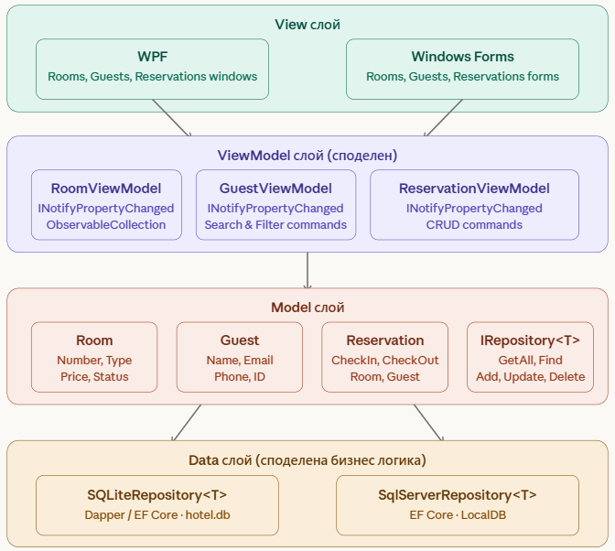
Кратко описание на функциите на всеки от четирите слоя:
View слой - отговаря само за визуализацията. Не съдържа бизнес логика. Комуникира с ViewModel-а чрез Data Binding и Commands.
ViewModel слой - съдържа логиката на потребителския интерфейс. Не знае за конкретната View технология. Един ViewModel клас обслужва едновременно WPF и WinForms.
Model слой – POCO класове (чисти класове, които не зависят от специфични рамки) и интерфейси. Описва бизнес обектите и договора за достъп до данни (IRepository<T>).
Data слой - конкретни имплементации за SQLite и SQL Server. Цялата логика е в BaseRepository<T>, конкретните класове само настройват връзката.

5.2 Разпределение на типовете
HotelManager.Models:
Тип | Функция
Room | POCO клас - описва хотелската стая
Guest | POCO клас - описва госта
Reservation | POCO клас - описва резервацията с navigation properties
IRepository<T> | Интерфейс - договор за CRUD опереции

HotelManager.Data:
Тип | Функция
HotelDbContext | EF Core контекст - позволява ни да работим с база данни, използвайки C# класове, вместо SQL заявки
BaseRepository<T> | Абстрактен клас - пълна CRUD имплементация
SQLiteRepository<T> | Наследява Base - за SQLite
SqlServerRepository<T> | Наследява Base - за SQL Server
SQLiteReservationRepository | Специализиран - Include на Room и Guest, управление на IsAvailable
RepositoryFactory | Статичен клас - създава правилния repository

HotelManager.ViewModels:
Тип | Функция
ViewModelBase | Абстрактен - имплементира INotifyPropertyChanged
RelayCommand | Имплементира ICommand за binding на бутони
RoomViewModel | CRUD логика за стаи + RefreshLocalizedRooms
GuestViewModel | CRUD логика за гости + RefreshLocalizedGuests
ReservationViewModel | CRUD логика за резервации + изчисляване на цена
DynamicFilterViewModel<T> | Генерира филтри чрез рефлексия за произволен тип
DynamicListViewModel<T> | Динамична таблица с избираеми колони
LocalizedRoom | Wrapper - съдържа преведените стойности на Room
LocalizedGuest | Wrapper - съдържа преведените стойности на Guest
LocalizedReservation | Wrapper - съдържа преведените стойности на Reservation
Translator | Статичен клас – съдържа логиката за централизирания превод чрез LibreTranslatе

5.3 Организация на преизползване на ViewModel
Ключовото архитектурно решение е че нито един ViewModel клас не знае за WPF или WinForms. Те зависят само от IRepository<T> интерфейса от Models слоя.
// RoomViewModel не знае дали се използва от WPF или WinForms
public class RoomViewModel : ViewModelBase
{
private readonly IRepository<Room> _repository;

public RoomViewModel(IRepository<Room> repository)
{
_repository = repository;
// ...
}
}

В WPF:
// RoomsView.xaml.cs
var repo = RepositoryFactory.GetRoomRepository(App.CurrentDatabase);
DataContext = new RoomViewModel(repo);

В WinForms:
// RoomsForm.cs
var repo = RepositoryFactory.GetRoomRepository(Program.CurrentDatabase);
_vm = new RoomViewModel(repo);

Тук виждаме примера как един ViewModel работи с две технологии - WPF ползва Data Binding в XAML, WinForms ползва DataBindings.Add() в code-behind, но логиката и за двете технологии е идентична.

5.4 Организация на преизползване на СУБД
Цялата бизнес логика относно преизползването на базите данни е в BaseRepository<T>. Конкретните имплементации не съдържат нито един ред дублирана логика:

public abstract class BaseRepository<T> : IRepository<T>
{
public virtual async Task<IEnumerable<T>> GetAllAsync()
=> await _dbSet.ToListAsync();

public virtual async Task AddAsync(T entity)
{
await _dbSet.AddAsync(entity);
await _context.SaveChangesAsync();
}

public virtual async Task DeleteAsync(int id,
bool isBulgarian = true)
{
// Проверка за FK constraint
// Хвърля смислена грешка на правилния език
}
}

// SQLiteRepository — само наследява
public class SQLiteRepository<T> : BaseRepository<T>
{
public SQLiteRepository(HotelDbContext context)
: base(context) { }
}

// SqlServerRepository — само наследява
public class SqlServerRepository<T> : BaseRepository<T>
{
public SqlServerRepository(HotelDbContext context)
: base(context) { }
}

Превключването между двете бази данни става чрез промяна на само един ред в кода на програмата:
// В App.xaml.cs — само тук се избира базата
CurrentDatabase = DatabaseType.SQLite; // или DatabaseType.SqlServer

5.5 Организация на преизползване за допълнителни точки
DynamicFilterViewModel<T> - този филтър работи с произволен тип чрез рефлексия:
// Генерира FilterField за всяко посочено свойство
private void GenerateFilterFields()
{
var type = typeof(T);

foreach (var propName in _filterableProperties)
{
var prop = type.GetProperty(propName);
if (prop == null || !prop.CanWrite) continue;

FilterFields.Add(new FilterField
{
PropertyName = prop.Name,
DisplayName = Translator.FieldName(prop.Name),
// Типът определя коя контрола да се покаже
PropertyType = Nullable.GetUnderlyingType(
prop.PropertyType)
?? prop.PropertyType,
});
}
}

FilterField.ControlType property решава коя контрола да се визуализира на екрана:
public string ControlType => PropertyType switch
{
Type t when t == typeof(bool) => "CheckBox",
Type t when t == typeof(DateTime) => "DatePicker",
Type t when t == typeof(int) => "NumberBox",
Type t when t == typeof(decimal) => "NumberBox",
_ => "TextBox"
};

В XAML ControlTypeToVisibilityConverter показва само правилната контрола на екрена:
<TextBox Visibility="{Binding ControlType,
Converter={StaticResource ControlTypeToVisibilityConverter},
ConverterParameter=TextBox}"
Text="{Binding Value, UpdateSourceTrigger=PropertyChanged}"/>

<CheckBox Visibility="{Binding ControlType,
Converter={StaticResource ControlTypeToVisibilityConverter},
ConverterParameter=CheckBox}"
Content="{Binding CheckBoxLabel}"
IsChecked="{Binding Value}"/>

Употреба на Динамичния филтър за два различни класа - Room и Guest:
// За стаи
new DynamicFilterViewModel<Room>(repo,
nameof(Room.Number),
nameof(Room.Type),
nameof(Room.PricePerNight),
nameof(Room.IsAvailable));

// За гости — абсолютно същият клас, различен тип
new DynamicFilterViewModel<Guest>(repo,
nameof(Guest.FirstName),
nameof(Guest.LastName),
nameof(Guest.Email));

DynamicListViewModel<T> - този динамичен лист позволява динамична смяна на колоните при визуализацията на информацията за попълнените стаи и завършените резервации :
// Зареждане с основни колони
await vm.LoadDataAsync(rooms, new GridColumnDefinition[]
{
new() { PropertyName = "Number", Header = "Номер" },
new() { PropertyName = "Type", Header = "Тип" }
});

// Смяна на колоните — без ново зареждане на данни
await vm.RefreshLanguageAsync();

При избор на даден ред, от стаите или резервациите, от потребителя се връща пълният оригинален обект независимо от показаните колони:
public class DynamicRow
{
// Пълният обект — винаги наличен
public object OriginalObject { get; set; } = null!;
// Само показаните стойности
public Dictionary<string, string> Values { get; set; } = new();
}

5.6 Ключови откъси от кода
Универсалният Translator.cs – централизира абсолютно целия превод на всички табове от програмата в един единствен клас. Това го прави много лесен за разбиране и редактиране при нужда:
public static class Translator
{
public static bool IsBulgarian { get; set; } = true;

// Статични преводи — мигновени, без API
public static string RoomType(string type) =>
type switch
{
"Single" => IsBulgarian ? "Единична" : "Single",
"Double" => IsBulgarian ? "Двойна" : "Double",
"Единична" => IsBulgarian ? "Единична" : "Single",
"Двойна" => IsBulgarian ? "Двойна" : "Double",
_ => type
};

// Async превод — LibreTranslate за произволен текст
public static async Task<string> TranslateAsync(
string text, bool toBulgarian)
{
if (_cache.TryGetValue($"{text}|{toBulgarian}",
out var cached)) return cached;
// ... HTTP заявка към LibreTranslate ...
}
}

Двустепенен превод – в метода LoadRoomAsync() и на фоновата нишка. Целта е UI-а да не замръзва, за да може потребителя да е максимално доволен от работата при превода на текста:
// В LoadRoomsAsync — веднага показва данните
var localized = rooms.Select(r => new LocalizedRoom(r)).ToList();
LocalizedRooms = new ObservableCollection<LocalizedRoom>(localized);

// После превежда на фонова нишка
_ = Task.Run(async () =>
{
foreach (var lr in localized)
await lr.ApplyAsync(); // LibreTranslate на фон
});

Примери за използване на проекта

6.1 Добавяне на стая
- Отваряме таб Стаи/Rooms
- Попълваме полетата с примерни данни: Номер = 105, Тип = Двойна, Цена = 120.00 евро, Капацитет = 2 души
- Слагаме отметка на Стаята е свободна
- Натискаме бутона “➕ Добави”
- Информационното поле в долната лява част на екрана показва: Стая 105 е добавена успешно.
- Стаята се появява в таблицата вдясно, която показва списъка на всички въведени до момента стаи.
- По подобен начин се работи и с таба за попълване на Гости/Guests.

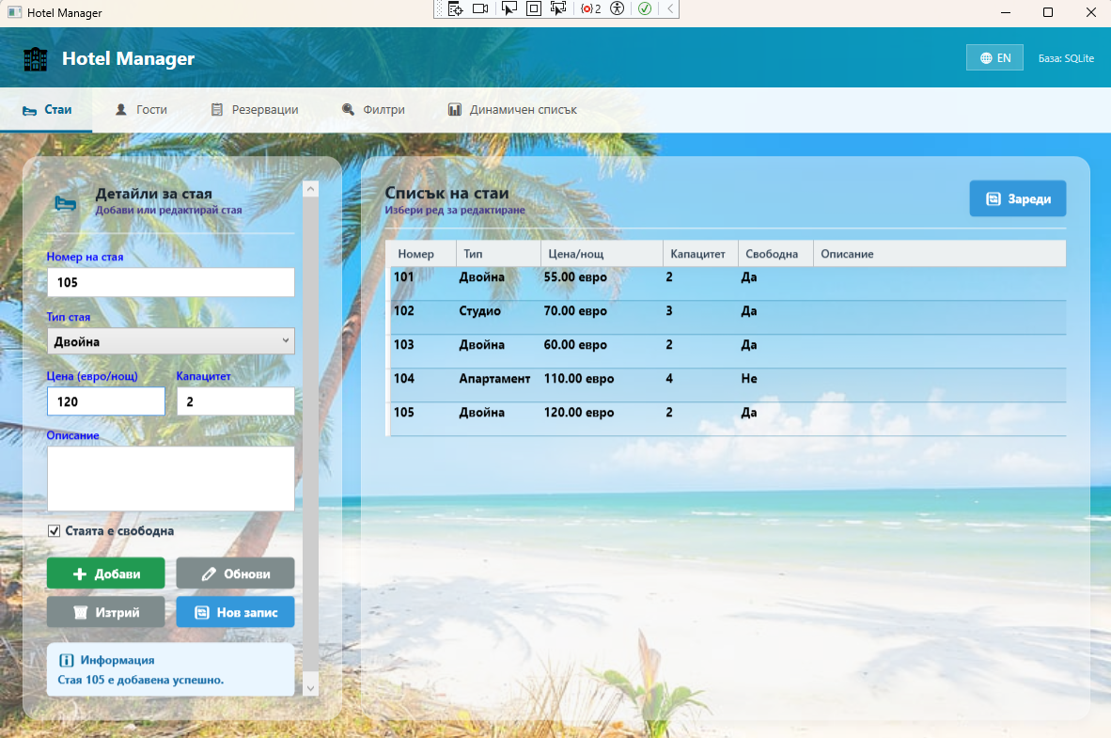

6.2 Добавяне на резервация и автоматично маркиране
- Отваряме таб Резервации
- Избираме стая от вече съществуващите такива (например 105) и гост от вече съществуващите такива. Под вече съществуващите такива имам предвид, тези които вече са въведени в базата данни. И стаята и госта се избират от съответните за тях падащи менюта
- Избераме Check In дата (например 01.06.2025) и Check Out дата (например 05.06.2025)
- Системата автоматично изчислява: 4 нощи × цената, въведената преди това в таба Стаи/Rooms (например 120.00 евро) → 4 × 120 евро = 480.00 евро
- Натискаме бутона “➕ Добави”
- Отваряме таба Стаи/Rooms и виждаме промяната - стая 105 вече показва в полето Свободна: Не вместо Да

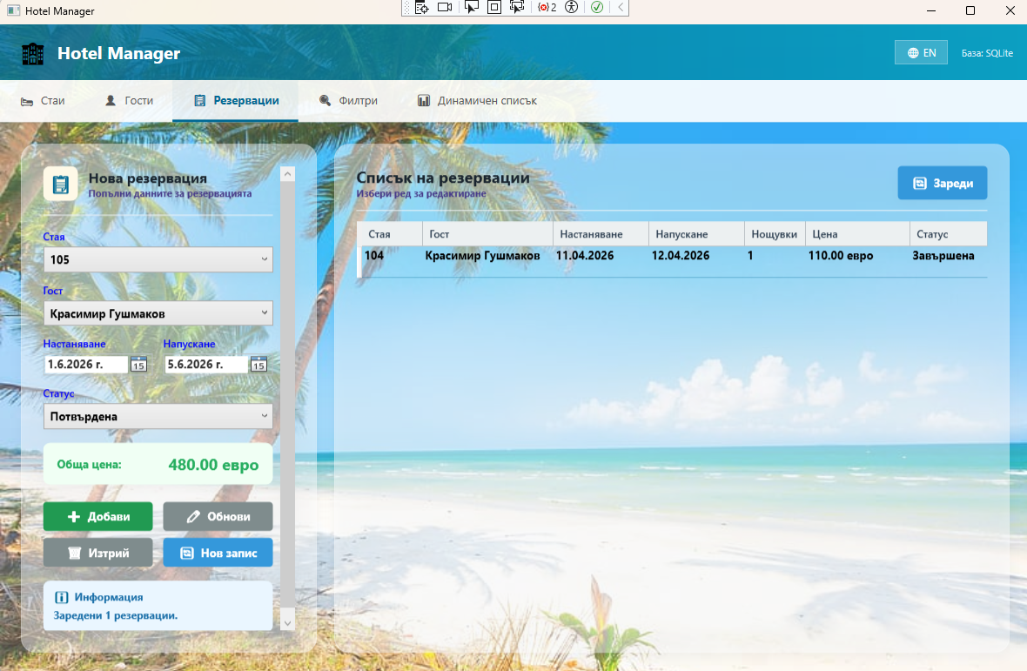

6.3 Защита при изтриване
- Сега опитваме да изтрием стая 105, с която има вече направена резервация
- Системата показва: Стая 105 не може да бъде изтрита, защото има активни резервации свързани с нея
- Стаята остава непокътната
- Ако искаме да изтрием тази стая, първо трябва да се изтрият всички активни свързани с нея резервации, и чак след това да се изтрие самата стая
- Тази защита важи и при изтриването от базата данни на гост, с когото има свързани резервации

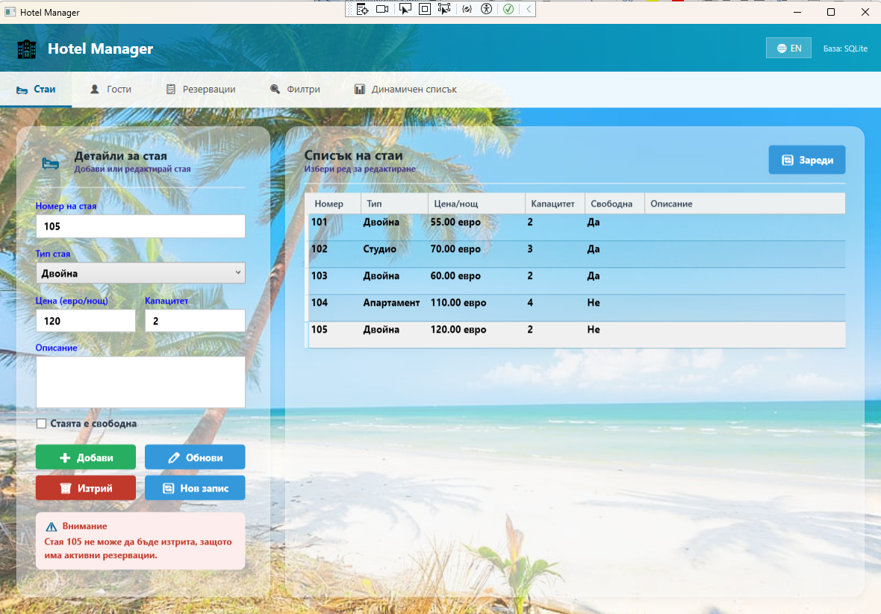

6.4 Динамични филтри
- Отваряме таб Филтри
- Натискаме на бутона “🛏 Стаи”
- Автоматично се генерират полета, отговарящи първо за записването, а след това респективно и за търсенето на стаи: Номер (TextBox), Тип (TextBox), Цена (TextBox), Свободна (CheckBox), Капацитет (TextBox). Можем да търсим стая по което поле си изберем.
- Например въвеждаме в полето “Цена” 100 и натискаме бутона “🔍 Търси”
- Резултатите показват само стаи с цена ≥ 100 евро

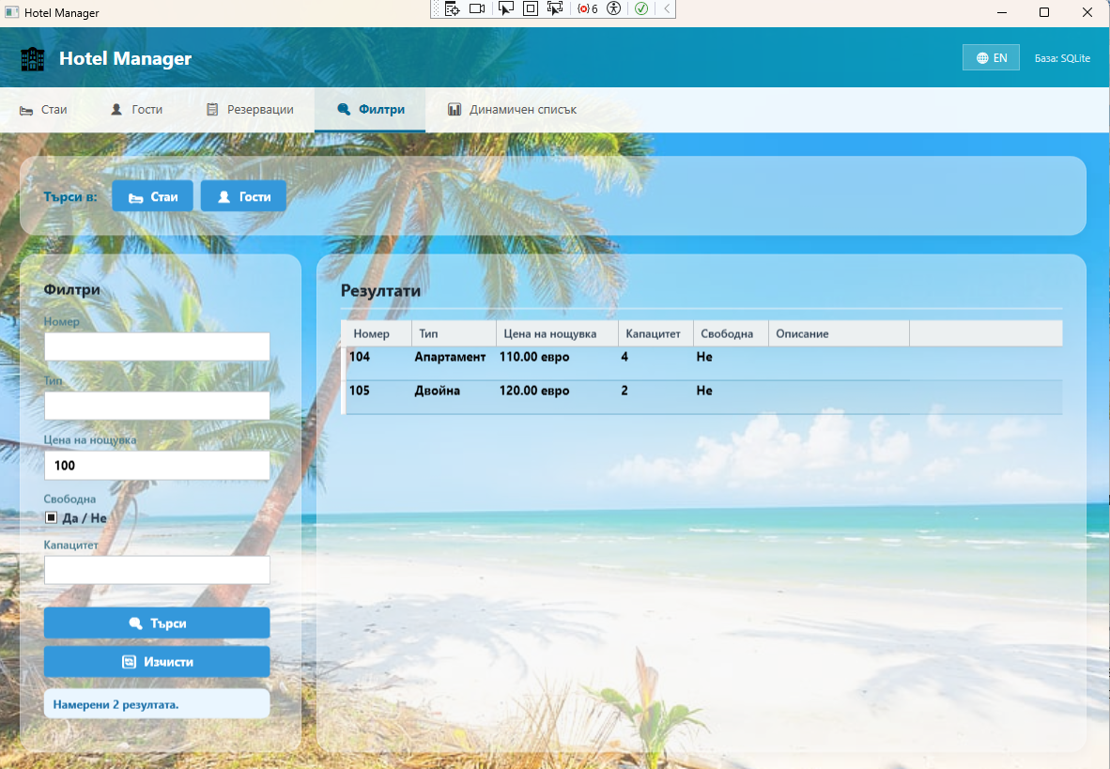

6.5 Смяна на език
- Ако искаме да сменим езика, натискаме бутона 🌐 EN в хедъра(горната дясна част на екрана)
- Появява се за около секунда надписът loading overlay: Translating to English...
- Всички табове се превеждат от български на английски: Стаи става Rooms, Гости става Guests, Резервации става Reservations, Филтри става Filters, Динамичен Списък става Dynamic List. И така всички надписи в приложението се променят от български на английски.
- Всички данни в таблиците също се превеждат при натискането на този бутон: Двойна → Double, Да → Yes и така нататък. Реално това е доста по-предизвикателно, защото превежда данните от самата база, а не просто озаглавяванията на бутоните и другите полета. Точно заради това в програмата ползвам LibreTranslatе, а не просто статичен превод на текстовете
- Ако искаме да се върнем обратно на български език, натискаме бутона “🌐 БГ” и всичко е постарому.
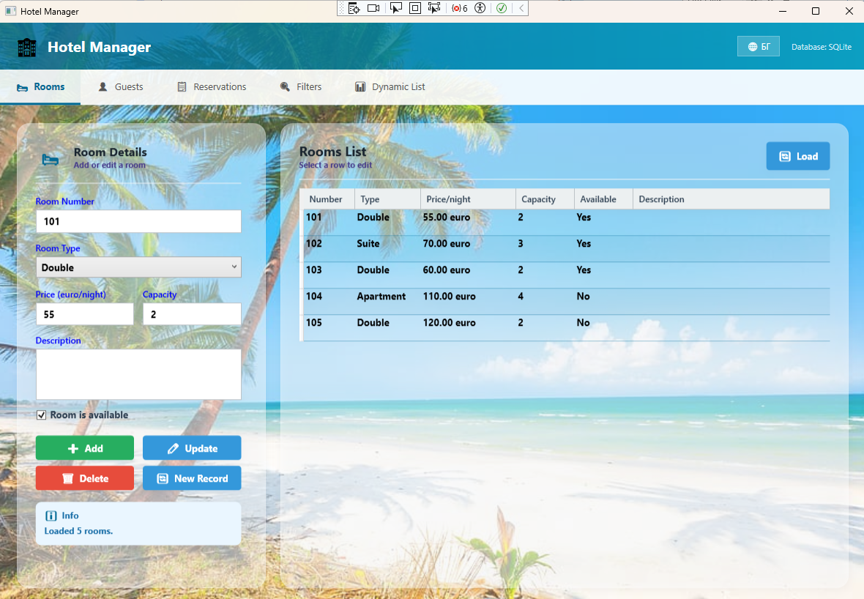

Заключение

Работата по този проект се оказа много по-интересна и наситена, отколкото очаквах в началото. Тя се получи като едно истинско пътуване през редица архитектурни решения, технически предизвикателства и моменти на „аха, ето как се прави“, които просто няма как да придобия само от простото четене на документация. Най-важният урок от цялото преживяване беше разликата между това да пишеш код и да проектираш система. Това го разбрах когато осъзнах, че е по-добре да отделиш първоначално час-два за добре подредена архитектура в началото (в случая MVVM архитектурата), защото по-късно може да ти спести дни работа, особено при по-големи проекти. Решението да дефинирам IRepository<T> като абстракция преди да напиша и един ред от конкретните имплементации позволи добавянето на SQL Server поддръжка за броени минути - без промяна на нито един ред от бизнес логиката. Това е може би най-убедителната практическа демонстрация на принципа за отворено-затворен дизайн. Също така и работата с две различни технологии за интерфейса - WPF и Windows Forms - ми помогна да разбера дребните детайли около тях и да знам кога и за какво мога да ги използвам. WPF решава проблема със синхронизацията между данните и интерфейса супер елегантно с Data Binding, а при Windows Forms трябва ръчно да се синхронизира всичко. Накрая и двете вършат работа, но начинът е съвсем различен. Това ми помогна да разбера защо MVVM архитектурата е толкова ценна. Тя начертава ясна граница между логиката и визуалната част, и работи, независимо какво има отдолу. Интеграцията на LibreTranslate в началото ми изглеждаше като малка екстра, но бързо ми стана ясно, че това не е толкова просто. Управлението на асинхронни заявки в UI приложението вдигна познати ми от други предмети в университета проблеми - deadlock-ове между нишките, нужда от кеширане за по-добра производителност и други подобни проблеми. Последствие разбрах, че тези казуси не са само за преводи, а това се случва винаги, когато UI-то комуникира с външна услуга. И да ги решиш на практика, не просто да ги прочетеш, променя цялото разбиране за работата. Entity Framework Core и работата с две отделни бази данни ме накара да мисля повече за нивото на абстракция. EF Core крие различията между SQL диалектите, BaseRepository<T> отделя кой точно е доставчикът на данни, а IRepository<T> абстрахира самата концепция за съхраняване. Всяко ново ниво ни дава повече опции, но и малко усложнява нещата. Истинската трудност е да намериш златната среда. Доста се забавлявах, но също така се и помъчих, с динамичните компоненти като DynamicFilterViewModel<T> и DynamicListViewModel<T>. Вместо да пиша отделни филтри за всяка таблица - направих един универсален компонент, който сам си генерира нужния интерфейс. Това се среща постоянно в модерните фреймуързи, от EF Core до ASP.NET, и когато го видиш на практика, наистина променя начина, по който гледаш на мащабируемите системи. Ако гледаме по-общо, този проект демонстрира една елементарна, но често забравяна истина - сложността не изчезва, тя се управлява. Всеки казус, който излиза при Hotel Manager - дали ще е thread safety в DbContext, известията на ObservableCollection, или конфликти между имена на namespace-и, тези конфликти не са уникални за хотелиерски софтуер. Това са универсални проблеми, срещани в почти всяко десктоп приложение. Стойността на проекта не е в конкретния домейн, а в изграждането на интуиция за разпознаване и решаване на такива проблеми.
Литература

1. Microsoft Documentation - Data binding overview (WPF .NET) https://learn.microsoft.com/en-us/dotnet/desktop/wpf/data/
Използвана за разбиране на INotifyPropertyChanged, ObservableCollection и ICommand.
2. Microsoft Documentation - Entity Framework Core https://learn.microsoft.com/en-us/ef/core/
Използвана за конфигурация на DbContext, DbSet, eager loading с Include() и EnsureCreated().
3. Microsoft Documentation - Windows Forms Data Binding https://learn.microsoft.com/en-us/dotnet/desktop/winforms/controls/how-to-bind-a-windows-forms-control-to-a-type
Използвана за разбиране на DataBindings.Add() в WinForms.
4. LibreTranslate - Official API Documentation https://libretranslate.com/docs/
Използвана за REST API endpoints, формат на заявките и Docker инсталация.
5. LibreTranslate - GitHub Repository https://github.com/LibreTranslate/LibreTranslate
Използвана за Docker команди и конфигурационни опции (--load-only).
6. Microsoft Documentation - Asynchronous programming with async and await https://learn.microsoft.com/en-us/dotnet/csharp/asynchronous-programming/
Използвана за разбиране на async/await и избягване на deadlock с GetAwaiter().GetResult().
7. Microsoft Documentation - SQLite Database Provider https://learn.microsoft.com/en-us/ef/core/providers/sqlite/
Използвана за SQLite - специфична конфигурация и PRAGMA foreign_keys.
8. Stack Overflow - ObservableCollection not updating when item property changed https://stackoverflow.com/questions/1427471/
Помогна за разбиране защо ObservableCollection не нотифицира при промяна на свойство на елемент.
9. Microsoft Documentation - MVVM pattern https://learn.microsoft.com/en-us/dotnet/architecture/maui/mvvm
Използвана за разбиране на принципите на MVVM и разделението на отговорностите.
10. Docker Documentation - Docker run reference https://docs.docker.com/engine/reference/run/
Използвана за стартиране на LibreTranslate контейнера с правилните параметри.

